Отчёт по лабораторной работе 5
Простые сети в GNS3. Анализ трафика
Метвалли Ахмед Фарг Набеех
Содержание

1 Цель работы
Построение простейших моделей сети на базе коммутатора и маршрутизаторов FRR и VyOS в GNS3, анализ трафика посредством Wireshark.

2 Выполнение

2.1 Моделирование простейшей сети на базе коммутатора в GNS3

2.1.1 Построение топологии и настройка IP-адресов
- В приложении GNS3 создан новый проект и размещены устройства: коммутатор msk-ahmedfarg-sw-01 и два виртуальных ПК — PC1-ahmedfarg и PC2-ahmedfarg.
Устройства соединены кабелями Ethernet, формируя простую локальную сеть.
- 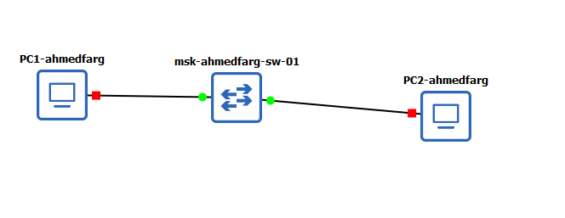
- Рис. 1: Топология сети в GNS3
- На каждом ПК была открыта консоль VPCS. Для просмотра доступных команд введена команда ?, отобразившая список поддерживаемых операций.
- 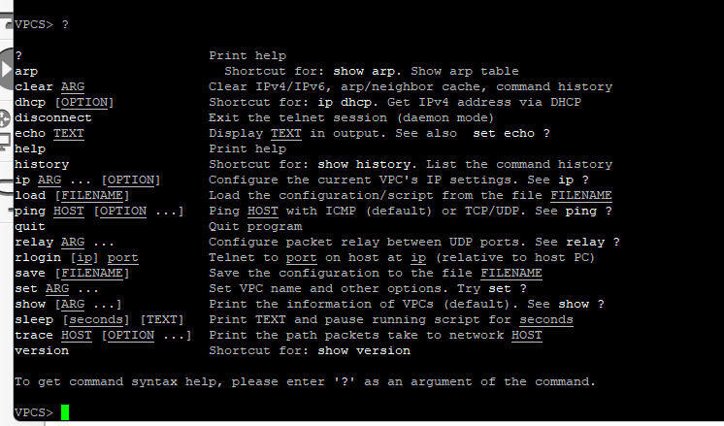
- Рис. 2: Просмотр списка команд VPCS
- Выполнена настройка IP-адресов:
  - для PC1-ahmedfarg: ip 192.168.1.11/24 192.168.1.1
  - для PC2-ahmedfarg: ip 192.168.1.12/24 192.168.1.1
- После настройки параметры были сохранены командой save. Проверка связи с помощью ping показала успешный обмен ICMP-пакетами между устройствами.
- 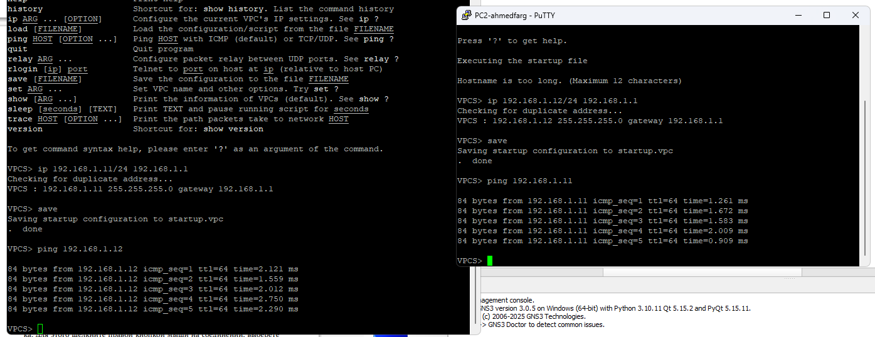
- Рис. 3: Настройка IP и проверка связи между ПК

2.1.2 Анализ трафика в Wireshark
- Для анализа сетевого обмена запущен захват трафика на линке между PC1 и коммутатором. В окне Wireshark зафиксированы ARP-пакеты, определяющие соответствие IP- и MAC-адресов.
На скриншоте видно, что оба устройства отправляют Gratuitous ARP-запросы с целью обновления ARP-таблиц в сети.
- 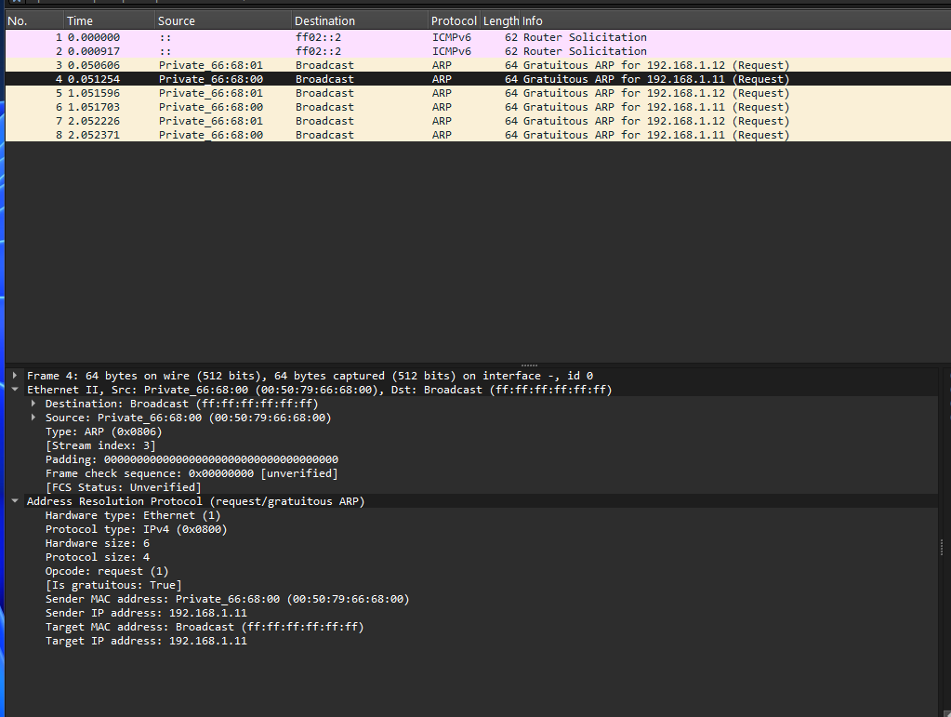
- Рис. 4: Захват ARP-пакетов в Wireshark
- Далее был выполнен обмен ICMP-пакетами (эхо-запрос и эхо-ответ) при выполнении команды ping с PC2 на PC1.
На захвате видно тип пакета Echo (ping) request/reply и соответствующие IP-адреса источника и назначения.
- 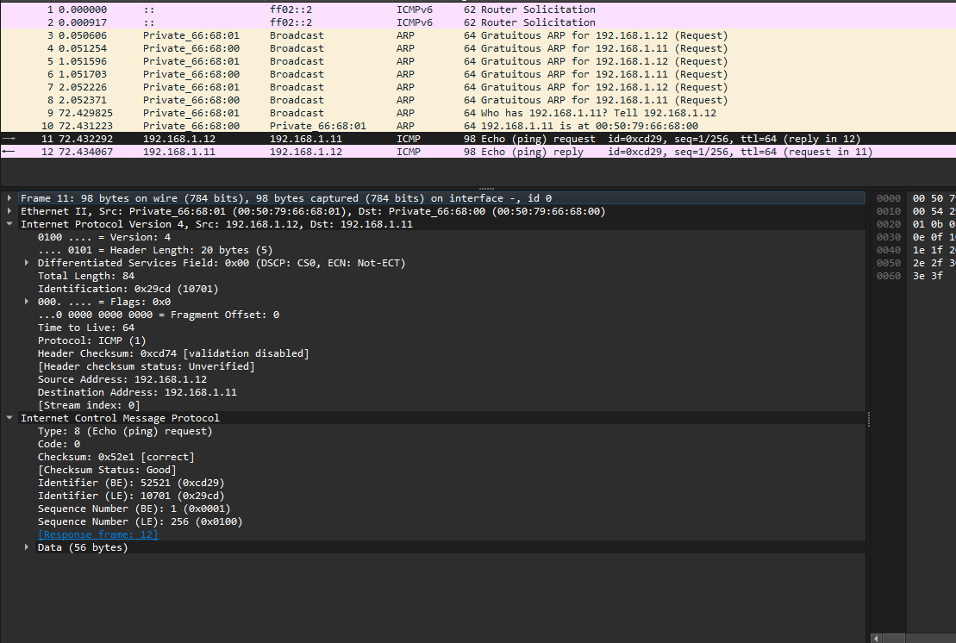
- Рис. 5: ICMP-эхо-запрос и ответ
- При выполнении ping с флагом -2 был отправлен UDP-эхо-запрос.
Анализ показал использование протокола UDP (port 7) для передачи данных, при этом в поле Payload отображается содержимое передаваемого сообщения.
- 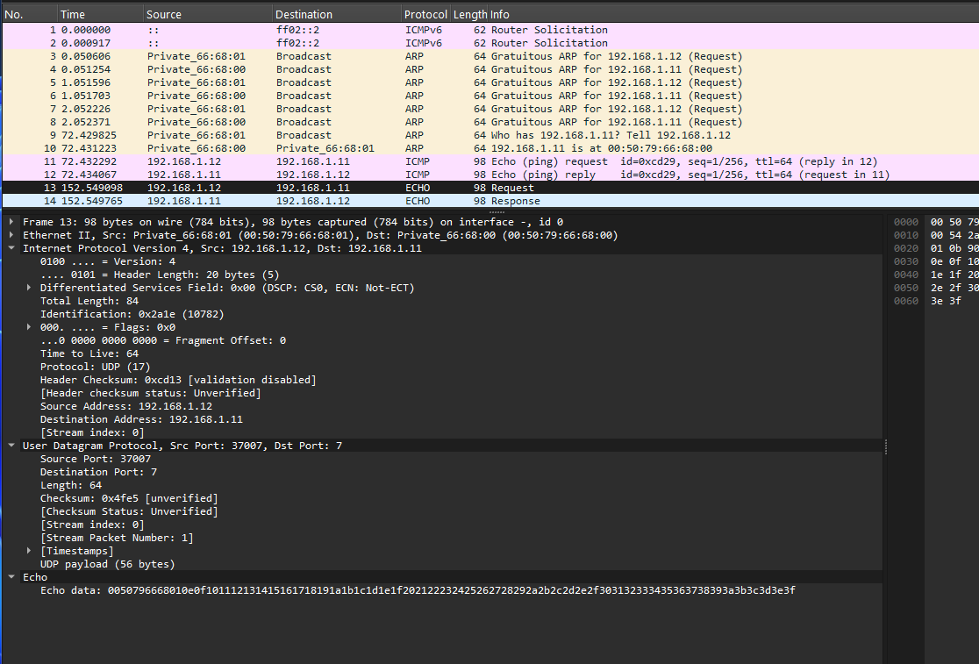
- Рис. 6: UDP-эхо-запрос в Wireshark
- При использовании опции -3 команда ping выполнялась в режиме TCP.
В захваченных пакетах Wireshark зафиксированы типичные фазы установления TCP-соединения: SYN, SYN-ACK и ACK, подтверждающие корректную работу транспортного уровня.
- 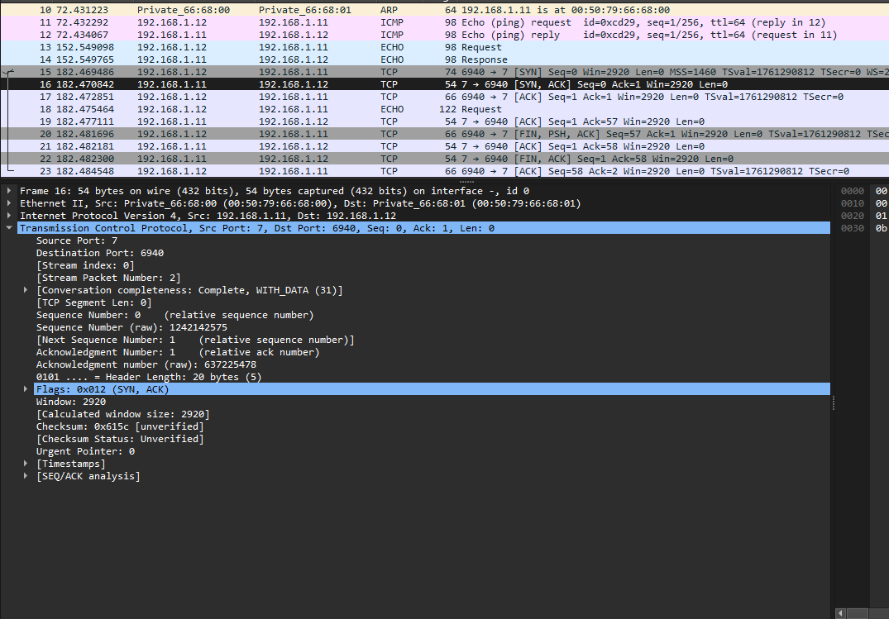
- Рис. 7: TCP-эхо-запрос и установка соединения
- В терминале VPCS была изучена справка по команде ping, где представлены возможные режимы работы: ICMP (-1), UDP (-2), TCP (-3).
Все три режима были протестированы, что подтвердило корректное взаимодействие на уровнях ICMP, UDP и TCP.
- 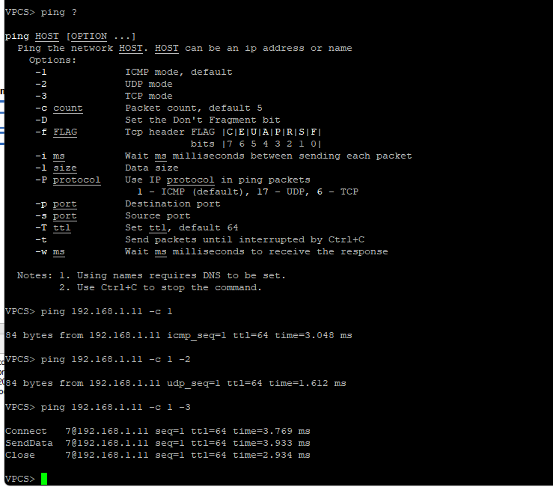
- Рис. 8: Проверка различных режимов ping в VPCS

2.2 Моделирование простейшей сети на базе маршрутизатора FRR в GNS3

2.2.1 Построение топологии и настройка устройств
- В приложении GNS3 создан новый проект. В рабочей области размещены устройства: коммутатор msk-ahmedfarg-sw-01, маршрутизатор msk-ahmedfarg-gw-01 и конечное устройство PC1-ahmedfarg.
Все элементы соединены между собой кабелями Ethernet, формируя простейшую сеть.
- 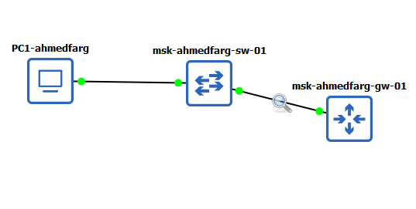
- Рис. 9: Топология сети с маршрутизатором FRR
- В консоли VPCS для узла PC1-ahmedfarg выполнена настройка IP-адреса:
- ip 192.168.1.10/24 192.168.1.1
save
show ip
- В результате устройство получило адрес 192.168.1.10/24 с шлюзом 192.168.1.1.
- 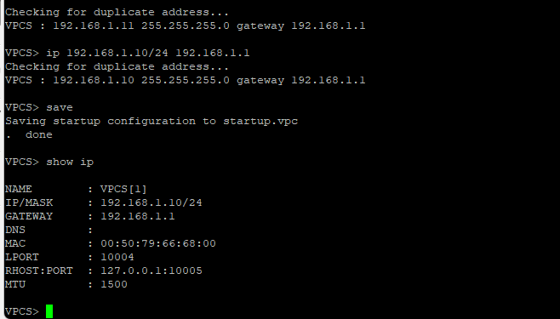
- Рис. 10: Настройка IP-адреса для PC1
- На маршрутизаторе FRR выполнена базовая настройка. В режиме конфигурации был изменён hostname и задан IP-адрес интерфейса eth0:
- configure terminal
hostname msk-ahmedfarg-gw-01
interface eth0
ip address 192.168.1.1/24
no shutdown
exit
write memory
- Конфигурация была сохранена и успешно применена.
- 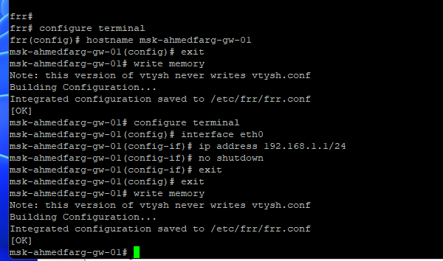
- Рис. 11: Настройка маршрутизатора FRR
- Для проверки настроек маршрутизатора использованы команды:
- show running-config
show interface brief
- В выводе показано, что интерфейс eth0 активен и имеет адрес 192.168.1.1/24.
- 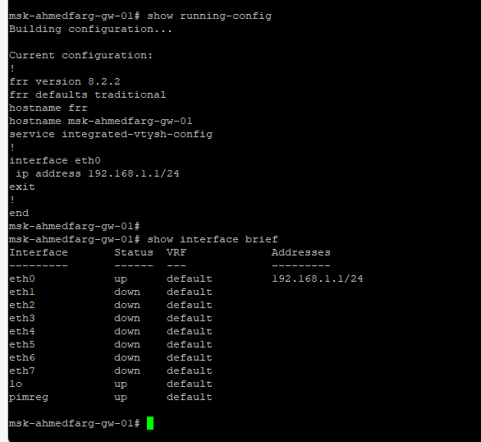
- Рис. 12: Проверка конфигурации FRR

2.2.2 Проверка связи и анализ трафика
- На PC1-ahmedfarg выполнена проверка связи с маршрутизатором. Команда ping 192.168.1.1 показала успешные ответы, что подтверждает корректность настройки IP-сети.
- 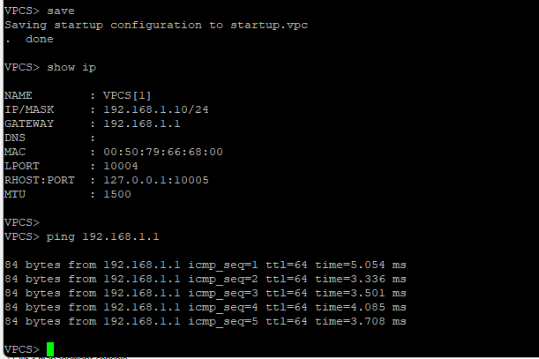
- Рис. 13: Проверка связи между PC1 и маршрутизатором
- В Wireshark был запущен захват пакетов на линии между коммутатором и маршрутизатором.
Анализ показал обмен ICMP-пакетами Echo Request и Echo Reply, а также предварительные ARP-запросы, использовавшиеся для определения MAC-адресов.
Это подтверждает успешное взаимодействие между конечным устройством и маршрутизатором.
- 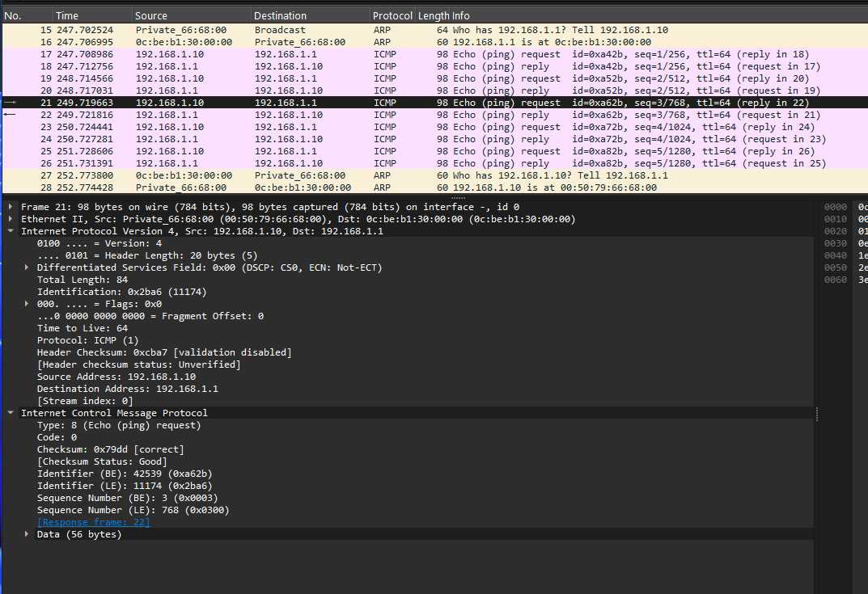
- Рис. 14: Захват ICMP и ARP пакетов в Wireshark

2.3 Моделирование простейшей сети на базе маршрутизатора VyOS в GNS3

2.3.1 Построение топологии и настройка устройств
- В приложении GNS3 создан новый проект. В рабочей области размещены устройства: коммутатор msk-ahmedfarg-sw-01, маршрутизатор msk-ahmedfarg-gw-01 на базе VyOS и конечное устройство PC1-ahmedfarg.
Все элементы соединены между собой кабелями Ethernet, формируя простейшую сеть.
- 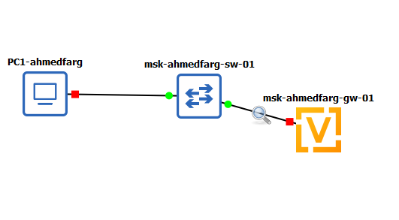
- Рис. 15: Топология сети с маршрутизатором VyOS
- На ПК PC1-ahmedfarg через консоль VPCS была выполнена настройка IP-адреса:
- ip 192.168.1.10/24 192.168.1.1
save
show ip
- В результате узлу был присвоен адрес 192.168.1.10/24, а шлюзом по умолчанию назначен 192.168.1.1.
- На маршрутизаторе VyOS после входа в систему выполнен переход в режим конфигурации командой configure.
Затем заданы имя устройства и IP-адрес интерфейса eth0:
- set system host-name msk-ahmedfarg-gw-01
set interfaces ethernet eth0 address 192.168.1.1/24
compare
commit
save
- Изменения применены и сохранены.
- 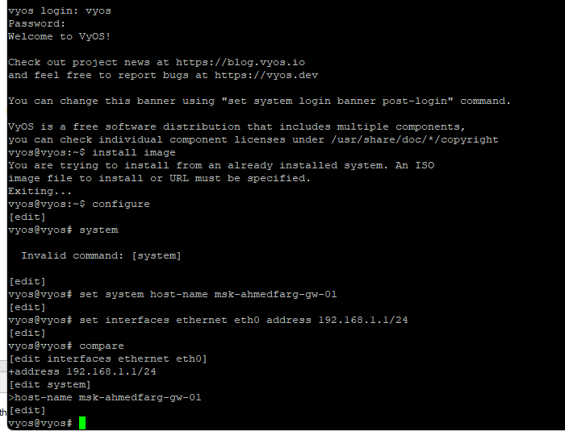
- Рис. 16: Настройка маршрутизатора VyOS
- Для проверки корректности конфигурации маршрутизатора была выполнена команда show interfaces.
В выводе отображается активный интерфейс eth0 с IP-адресом 192.168.1.1/24 и соответствующим MAC-адресом.
- 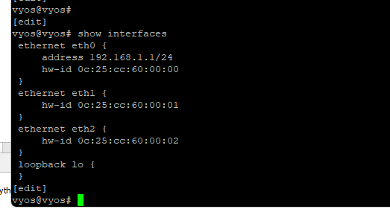
- Рис. 17: Просмотр интерфейсов VyOS

2.3.2 Проверка связи и анализ трафика
- Проверка связи между устройствами выполнена с помощью команды ping 192.168.1.1 на PC1-ahmedfarg.
Устройство успешно получает ответы от маршрутизатора, что подтверждает правильность конфигурации сети.
- 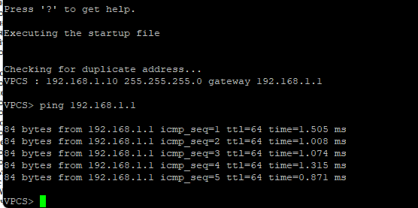
- Рис. 18: Проверка связи между ПК и маршрутизатором
- В Wireshark запущен захват пакетов на соединении между коммутатором и маршрутизатором.
Анализ показал корректный обмен ARP и ICMP Echo Request/Reply пакетами между устройствами.
Это демонстрирует, что сетевой стек функционирует правильно и маршрутизатор отвечает на запросы.
- 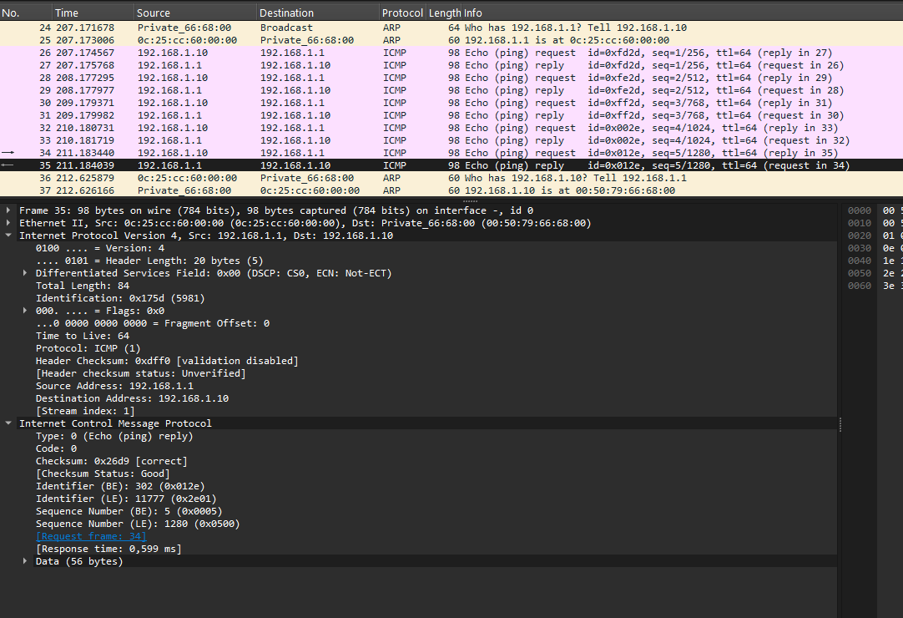
- Рис. 19: Анализ ICMP и ARP пакетов в Wireshark

3 Заключение
В ходе работы была выполнена настройка и запуск виртуальной машины GNS3, а также добавлены и сконфигурированы образы маршрутизаторов FRR и VyOS.
Построены и протестированы простейшие сетевые топологии с использованием коммутатора Ethernet и виртуальных ПК.
Настроена IP-адресация, выполнена проверка связности между узлами и проведён анализ сетевого трафика с помощью Wireshark.

